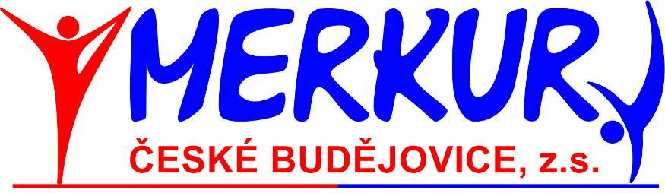

Pražská 19, České Budějovice 370 04

sportovní gymnastika žen a mužů, teamgym,
specializovaná tělocvična GymCentrum

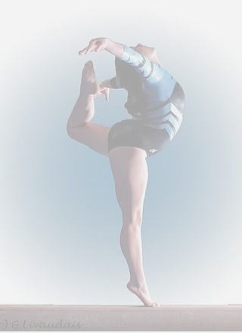
Oddíl sportovní gymnastiky Merkur

České Budějovice

pořádá

XII. ROČNÍK ZÁVODU

O POHÁR MĚSTA
ČESKÝCH BUDĚJOVIC

České Budějovice sobota 14. 5. 2016
ROZPIS XII. ROČNÍKU ZÁVODU
O POHÁR MĚSTA ČESKÝCH BUDĚJOVIC
VE SPORTOVNÍ GYMNASTICE ŽEN

1. Všeobecná ustanovení

Pořadatel: Oddíl sportovní gymnastiky Merkur České Budějovice

Činovníci: ředitel závodu: Gustav Bago
hl. rozhodčí: Jana Porkristlová
jednatel: Vladimíra Bagová
vedoucí nástupu: Petra Vandělíková
hlasatel: Gustav Bago
prezence: Lukáš Erhart
počtářská komise: Lukáš Erhart

Místo: GymCentrum, Pražská 19, České Budějovice

Datum: sobota 14. 5. 2016

Přihlášky: do 11. 5. 2016 přes GIS. V přihlášce vyplňte také jméno trenéra a do přihlášky dole delegované rozhodčí.

Podmínka účasti: včas zaslaná přihláška, platná lékařská prohlídka,
zaplacení startovného, gymnastický trikot

Startovné: 100 Kč za závodnici (část startovného bude použita na odměny rozhodčích)

Úhrada: trenéři, závodnice i rozhodčí startují na náklady vysílající TJ

Rozhodčí: na každých 5 závodnic vyšle oddíl 1 rozhodčí, jinak zaplatí pokutu
200 Kč, jméno a třídu rozhodčí uveďte v přihlášce

Losování: proběhne v GymCentru 12. 5. 2016 v 17.00 hod. a je veřejné

Občerstvení: zajištěno formou bufetu v prostorách tělocvičny

Ubytování: z 13. na 14. 5. lze zajistit v tělocvičně, cena 25 Kč/osoba,
požadavek uveďte do přihlášky a přibližnou dobu příjezdu také,
kontaktní osoba Gustav Bago – 724 379 527.
Tělocvična otevřena v pátek od 14.00 hodin, trénink možný od 17,00

Ceny: závodnice na 1. - 3. místě obdrží pohár
závodnice na 1. - 6. místě obdrží diplom
všechny závodnice obdrží věcnou cenu

2. Závodní předpis

závodí se dle platného závodního programu ženských složek vydaného ČGF a pravidel SG ve všech kategoriích ve dvojboji na kladině a prostných (čtverec 12x12) - nářadí JF - certifikace FIG

3. Technická ustanovení

závodní kancelář bude otevřena v sobotu od 7.30 hod.

Časový harmonogram: 7,50 – 8,15 - prezence závodnic
7,30 – 8,45 - volné rozcvičení ZS, mladších žákyň
8,30 – 8,50 - porada rozhodčích a trenérů
8,45 – 9,00 - nástup a zahájení závodů
9,00 – 12,00 - závod ZS a mladších žákyň
12,00 – 12,30 - volné rozcvičení starší žákyně, žákyně A, žákyně B, juniorky a ženy B
12,30 - 13,00 - vyhlášení výsledků ZS, mladších žákyň
13,00 – 14,00 - závod starších žákyň, závod žákyň B, žákyň A, juniorek a žen B
14,30 - vyhlášení výsledků dalších kategorií

Rozcvičení před nářadím 1 minuta na závodnici

Přesný časový harmonogram závodu a obsazených kategorií bude upřesněn podle počtu přihlášených závodnic a zaslán předem přihlášeným.

Bago Gustav
ředitel závodu

